NEWS RELEASE
2020年1月20日
日本ノート株式会社
カラーを楽しむ、いつものノート
スタンダードノートシリーズ『Tree’s』
全４サイズ（計30種類）
１月22日発売開始
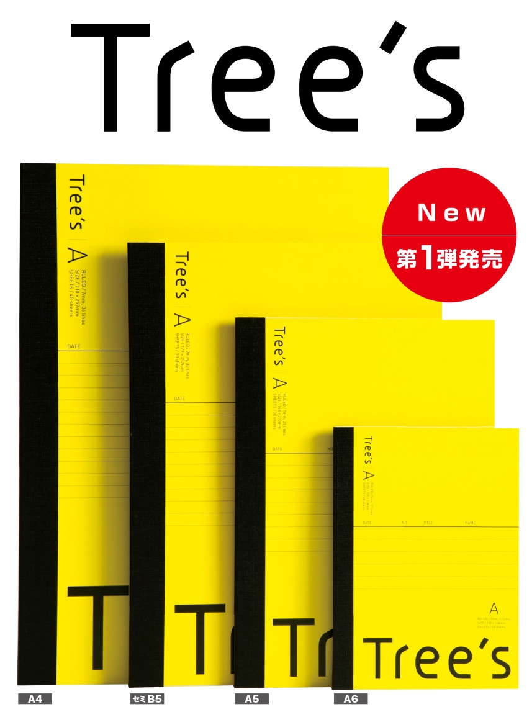
日本ノート株式会社(本社：東京都江東区、代表取締役社長：亀谷 穣)は、
いつも皆さまの身近にあり、学びを支える製品づくりを目指す、ノートをはじめとする紙製品・文具製品メーカーです。

この度、新しいスタンダードノートとして『Tree’s』全30商品を2020年1月22日から発売開始いたします。

『Tree’s』は、日々の生活の中で、ノートをより便利により楽しくお使いいただくことを目指し、豊富なカラーバリエーションを取り揃えました。用途やファッションに合わせて、いろいろな組み合わせをお楽しみください。

□選べるサイズ・カラーバリエーション
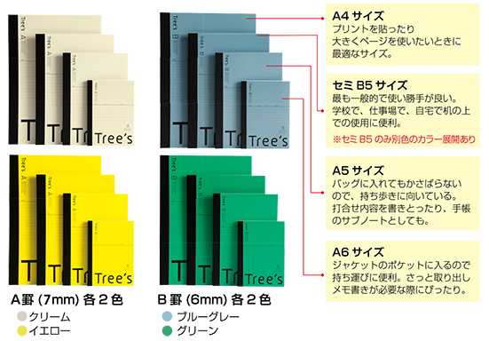

□使用頻度が高いセミB5は、12色展開。
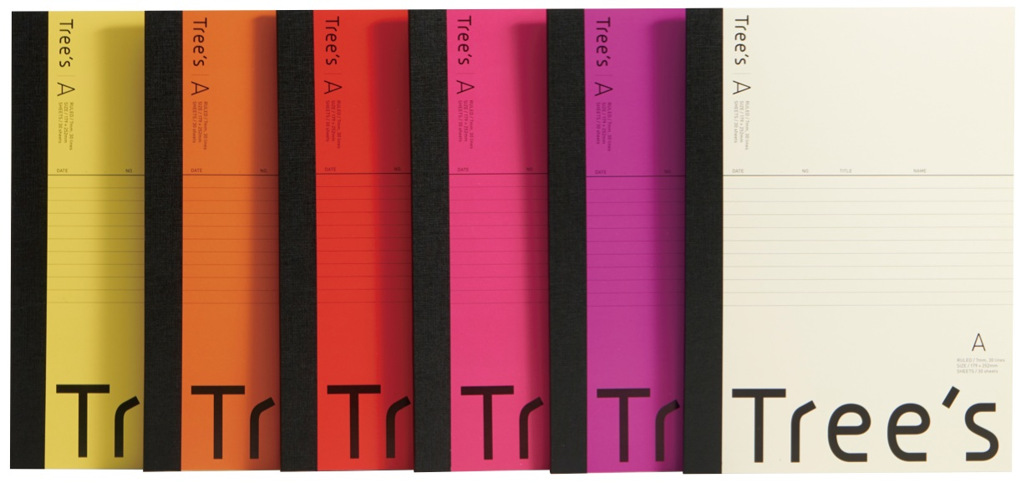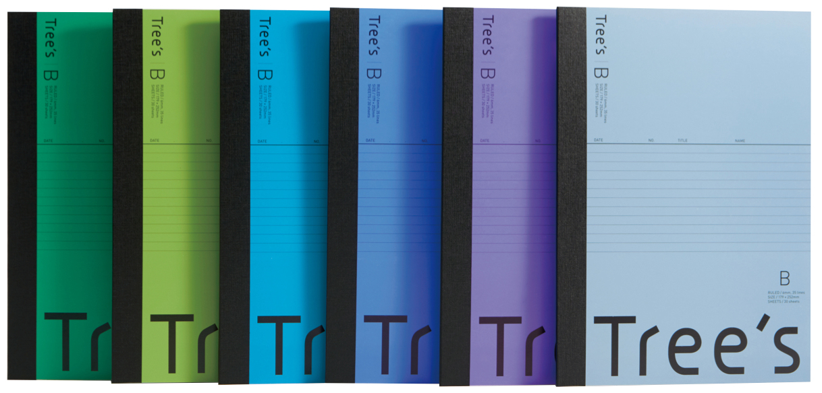
さらに、Tree’sには、これからのスタンダードノートにふさわしい様々な工夫が施されています。
- 書きやすい【罫線】
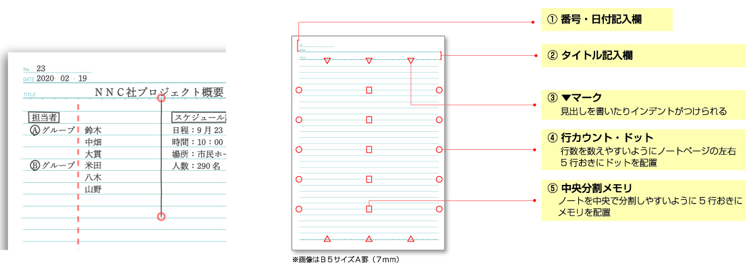

- 見やすい【表紙】【罫線の色】
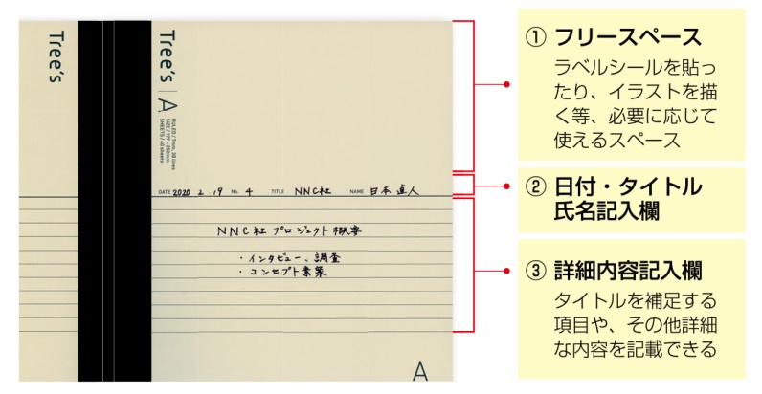
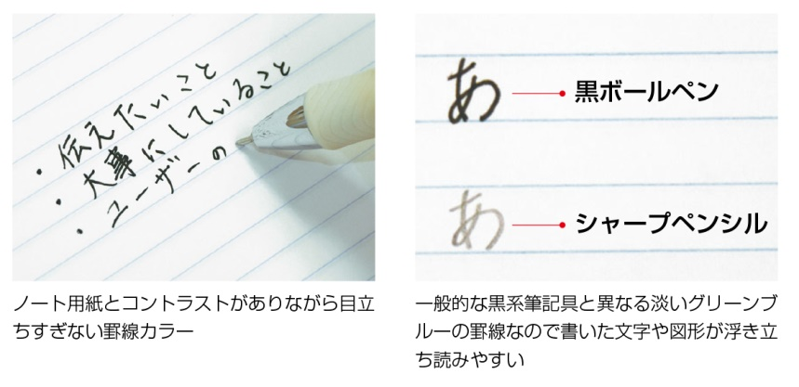

- 安心【植林木を使用した中紙】
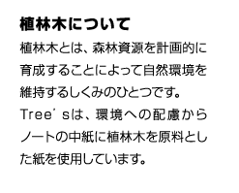

■商品概要
【商品名】Tree’s
【発売日】2020年1月22日
【サイズ】A6/A5/セミB5/A4
【希望小売価格】
A6：120円+税
A5：160円+税
セミB5[30枚]：170円+税
セミB5[40枚]：210円+税
セミB5[50枚]：270円+税
セミB5[5冊パック]：オープン価格
A4：400円+税

以上

■会社概要
日本ノート株式会社（ニッポンノート）
代表者 ：代表取締役社長 亀谷 穣（かめたに ゆたか）
本社所在地：〒135-0041 東京都江東区冬木11-17 イシマビル14階
業務内容 ：学用・日用・ビジネス用紙製品・文具の製造・販売
印刷物・出版物・紙製品等の海外生産・輸入販売

■本件に関する問い合わせ先
日本ノート株式会社
商品開発本部 販売促進室
〒135-0041 東京都江東区冬木11-17 イシマビル14階
TEL：03-6865-5175
FAX：03-6865-5181
Email: community@nippon-note.co.jp
※掲載いただく場合は、見本誌の送付もしくは、記載記事のURLを弊社までご連絡ください。

